Муниципальное бюджетное дошкольное образовательное учреждение

«Центр развития ребенка – детский сад № 91»

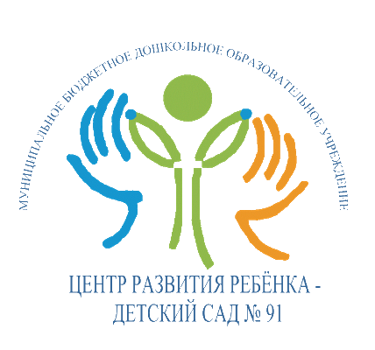

**КОНСПЕКТ**

**ЗАНЯТИЯ ПО ОСНОВАМ БЕЗОПАСНОЙ ЖИЗНЕДЕЯТЕЛЬНОСТИ**

**“ПРАВИЛА ДОРОЖНОГО ДВИЖЕНИЯ”**

для детей 5-го года жизни

Подготовили:

воспитатели Шайхиева З.М.

Григорьева А.В.

г. Нижнекамск, 2013 г.

**Тема: «Правила дорожного движения»**

**Возраст детей**: дети 5-года жизни (средняя группа)

**Цель**: обобщить и закрепить знания детей по правилам дорожного движения.

**Образовательная область**: «Безопасность»

**Интеграция**: «Коммуникация», «Познание», «Музыка».

**Программное содержание**:

* Закреплять знания детей об элементах дороги (проезжая часть, тротуар, пешеходный переход - зебра);
* Закрепить знание знаков: «Пешеходный переход», «Светофор», «Осторожно дети!».
* Расширять представления детей о правилах безопасного поведения на улицах города;
* Формировать навыки самосохранения;
* Воспитывать чувство коллективизма, умение радоваться своему успеху и успеху товарищей, отзывчивость и желание помочь другу в сложных ситуациях

**Методы и приемы**: игровой; словесный - объяснение, загадки, вопросы, наглядный метод.

**Оборудование**:

- Дорожные знаки;

- Кубики: 2 красных, 2 жёлтых, 2 зелёных

**Демонстрационный материал**: иллюстрации

**Раздаточный материал**: красные, желтые ,зеленые кружочки .

**Предварительная работа:**

* Проведение с детьми познавательных занятий, бесед по ознакомлению с правилами дорожного движения.
* Экскурсии к перекрёстку, пешеходному переходу.
* Чтение сказок, рассказов.
* Знакомство на физкультурных занятиях с играми – эстафетами.
* Разучивание стихов, песен о правилах дорожного движения.

**Словарная работа**: пешеходы, пассажиры, водители, тротуар, проезжая часть, велосипедная дорожка.

Структура:

1. Мотивация деятельности детей.

2. Беседа о транспорте.

3. Игра “Слушай и запоминай”

4. Соревнование”Кто быстрее составит светофор из кубиков?”.

5.Итог.

**Посадка детей, размещение**: дети сидят на стульчиках полукругом.

**Используемая литература**:

1.Цикл занятий для детей дошкольного возраста по обучению правилам безопасного поведения на дорогах.

2.Т.Ф.Саулина “Три сигнала светофора”

3.Занятия по правилам дорожного движения.

4.Т.А.Шорыгина “Беседы о правилах дорожного движения с детьми 5-8 лет

**Ход**

*Зал оформлен иллюстрациями и рисунками детей выполненных совместно с родителями. На полу имитация перекрёстка с пешеходными дорожками, машинами, куклами.*

*Под музыку «Вместе весело шагать» дети входят в зал, рассматривают оформление и садятся на стулья.*

**Ведущий:**Ребята мы живём с вами в красивом городе с широкими улицами, по которым движется много легковых и грузовых автомобилей,  автобусов. И никто никому не мешает. Это потому, что есть строгие правила для водителей автомобилей и пешеходов. О них мы сегодня и поговорим. В гости к нам пришёл инспектор ДПС. (*Входит инспектор ДПС*).

**Инспектор ДПС:**Здравствуйте, дети! Вы знаете правила дорожного движения?

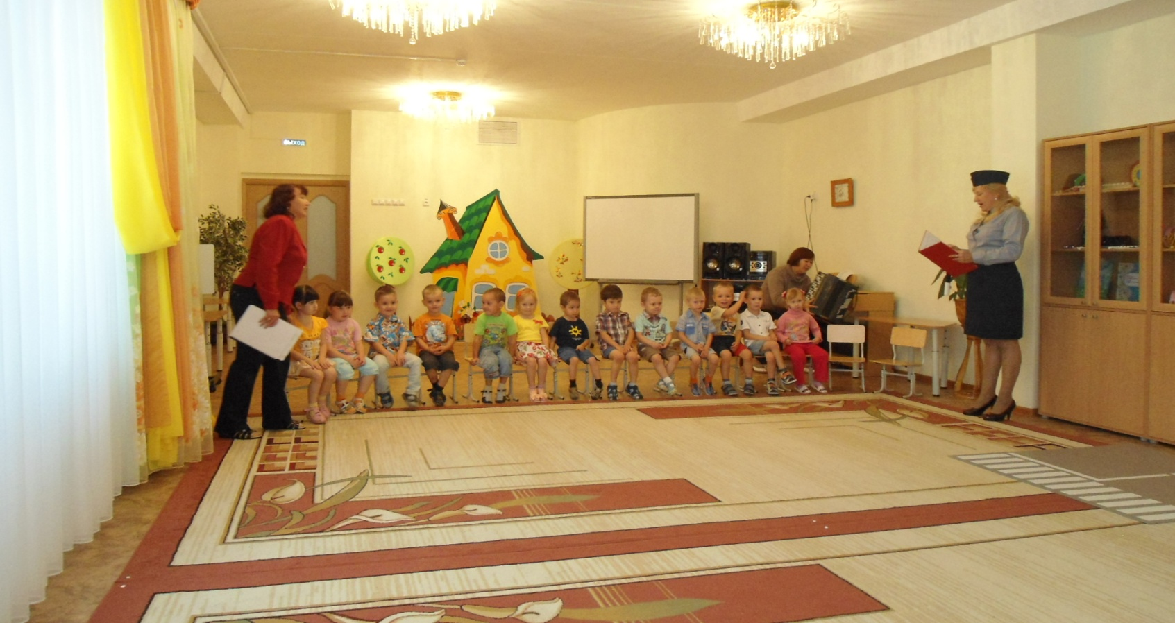

**Дети:**Да!

**Инспектор ДПС:**Очень хорошо. Ваш детский сад и дома, где вы живёте, находятся рядом с большой дорогой.

Слышите гул - это мчатся машины. Рядом с дорогой для машин есть ещё одна дорога, по которой идут пешеходы. Как она называется?

**Дети:**Тротуар!

**Инспектор ДПС:**Правильно! Чтобы не случилось беды на дороге, всем нужно знать правила дорожного движения. А какие – о них вам напомнят дети.

**1 ребёнок:**

На дороге – множество правил,

Кто где едет, куда как идти.

Их придумали, чтоб аварий

Не случилось с тобой в пути.

**2 ребёнок:**

Где улицу надо тебе перейти

О правиле помни простом

Сначала налево ты посмотри,

Направо взгляни потом.

**Ведущий:**Есть ещё одно главное правило для маленьких пешеходов. Кто напомнит?

**Дети:**Переходить проезжую часть улицы нужно держась за руку взрослого.

**Инспектор ДПС:**А вы знаете кто я?  Я инспектор ДПС. Я слежу за порядком на дорогах. Сотрудники ДПС  мужественные люди, они несут службу и в жару, и в холод. Они проверяют исправность машин, следят за соблюдением правил дорожного движения, первыми приходят на помощь в автомобильных авариях. Я бы, ребята, хотела  знать,  как  вы ведёте себя на улице? *(ответы детей)*

**Инспектор ДПС:** Скажите, почему вы играете только в специально отведённом месте, а не на проезжей части дороги?  (*Ответы детей*)

**Ребёнок:**

И малышки даже знают – на дороге не играют

И без мам гулять нельзя – это помните друзья!

**Игра «Слушай и запоминай»**

*Дети встают в круг, а инспектор ДПС стоит в середине. Дети идут по кругу под музыку.  Инспектор ДПС  останавливает и задаёт вопрос, ребёнок должен ответить.*

**Вопросы:**

* Где нужно переходить улицу?
* Где должны ходить пешеходы?
* Какой знак висит недалеко от школ и детских садов?
* Можно ли играть на проезжей части?

**Инспектор ДПС:** Молодцы, на все вопросы ответили.

**Инспектор ДПС:**Ребята, а вы знаете, что означают сигналы светофора?

**1 ребёнок:**

Самый строгий – красный свет.

Если он горит,

Стоп! Дороги дальше нет,

Путь для всех закрыт.

**2 ребёнок. Матвей ( желтый круг)**

Чтоб спокойно перешёл ты,

Слушай наш совет:

Жди! Увидишь скоро жёлтый

В середине свет.

**3 ребёнок. Арина В.(зеленый круг)**

А за ним зелёный свет

Вспыхнет впереди,

Скажет он: «Препятствий нет.

Смело в путь иди!»

**Соревнование: «Кто быстрее составит светофор из кубиков?»**

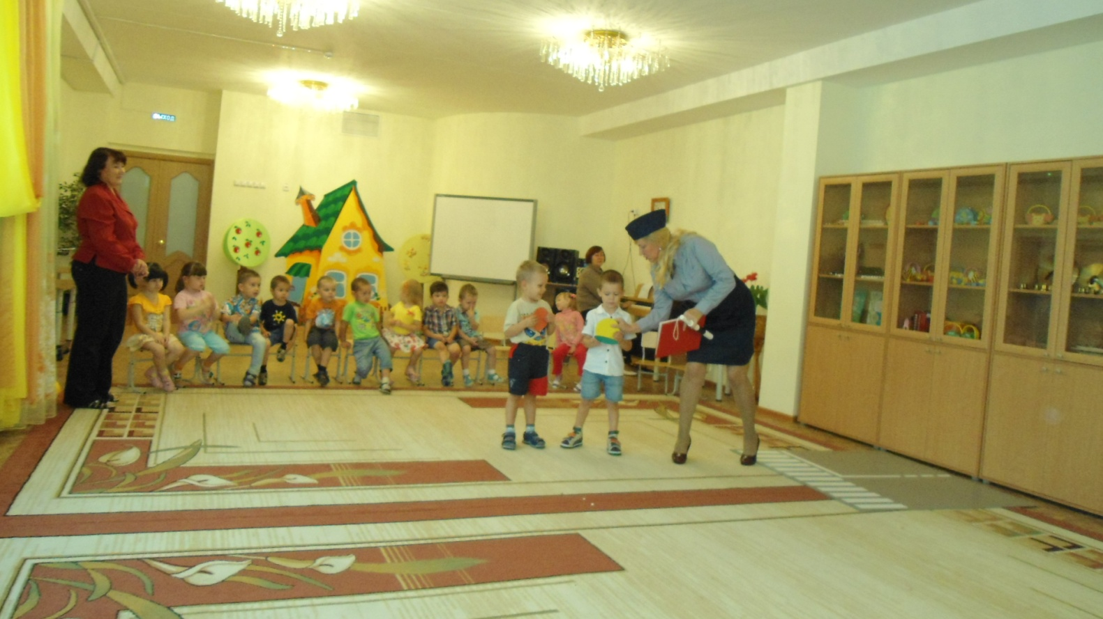

**Подвижная игра «Светофор».**

*«Зелёный цвет» - дети маршируют  на месте.*

*«Жёлтый цвет» - все перестают маршировать.*

*«Красный цвет» - движений нет, все присядут*.

**Инспектор ДПС:**Молодцы, ребята!  Показали,  какие вы ловкие, быстрые!

На фланелеграфе  дорожные знаки, но изображения скрыты, дорожные знаки откроются только тогда, когда вы отгадаете загадки.

**1 ребёнок**:

1.Подошли мы к мостовой

Знак висит над головой:

Человек шагает смело

По полоскам чёрно – белым (Пешеходный переход)

(Слайд 6)

**2 ребёнок**:

2.Шли из сада мы домой,

Видим знак на мостовой:

Круг, внутри велосипед.

Ничего другого нет (Велосипедная дорожка)

(Слайд 7)

**3 ребёнок**:

3.Я хочу спросить про знак,

Нарисован он вот так:

В треугольнике ребята

Со всех ног бегут куда-то.(Осторожно, дети!)

                    (Слайд 8)

**Инспектор ДПС: Ребята,** правила дорожного движения очень важны. Знать их должен каждый человек, никто не должен нарушать их. Вы тоже не нарушайте правила дорожного движения, тогда не будет несчастных случаев на дороге, и вы вырастите здоровыми, умными и счастливыми.

